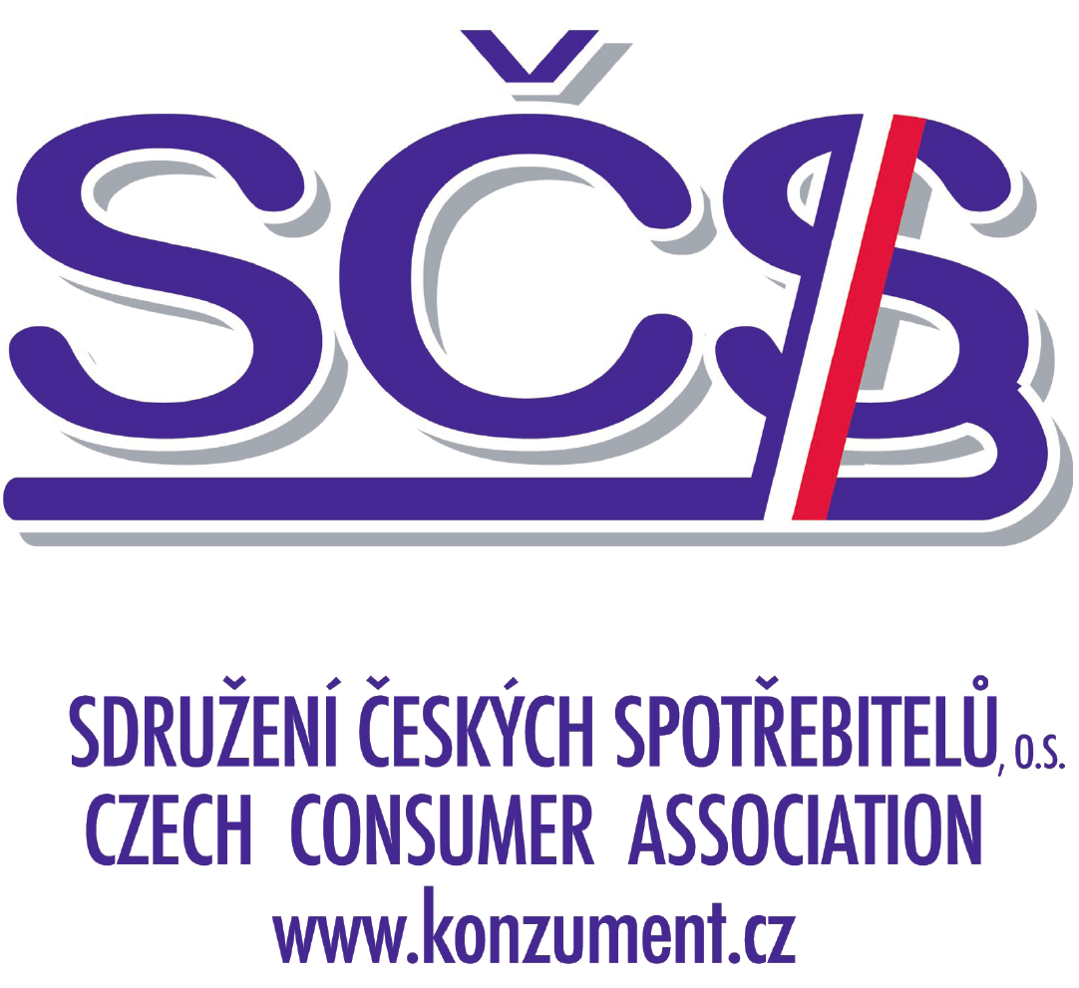 | 

V Praze 2012-07-25
Sdružení českých spotřebitelů a občanské sdružení Obran informují:

Doplněk stravy APO-CURENZYM ACTIVE + NATTOKINASE uvedený do oběhu po 31. 1. 2012 musí být stažen z lékáren

Státní zemědělská a potravinářská inspekce (SZPI) provedla kontrolu v provozovně společnosti APOTEX (ČR) ve věci doplňku stravy APO-CURENZYM active + NATTOKINASE. Na 12 910 kusů tohoto doplňku stravy v různém balení, které byly uvedeny do oběhu po 31. 1. 2012, byl vystaven zákaz uvádění do oběhu. Enzym nattokinasa nesplňuje příslušné nařízení Evropské unie o tzv. potravinách nového typu a je na našem trhu šířen nelegálně. Tvrzení uváděná na obalu doplňku stravy APO-CURENZYM active a v reklamních sděleních „Pro podporu imunity“, „Po úrazech a operacích“ a „Při zvýšené námaze“ jsou navíc nepovolená zdravotní tvrzení a společnosti APOTEX (ČR) bylo uloženo tato tvrzení v souvislosti s daným doplňkem stravy neuvádět.
Státní zemědělská a potravinářská inspekce tím potvrdila obavy, na které v souvislosti s doplňkem stravy APO-CURENZYM active obě naše sdružení upozorňovala s tím, že je tento doplněk stravy uváděn na náš trh nelegálně. Ve své činnosti systematicky poukazujeme na poskytování nepravdivých a nekorektních informací občanům v lékárnách, prodejnách doplňků stravy či zvláštní výživy ze strany výrobců či zaměstnanců lékáren včetně informací na internetových stránkách, čímž pomáháme spotřebitelům lépe se orientovat v této složité a pro jejich zdraví nesmírně důležité problematice.

„Naše sdružení nepovažuje dozor na trhu léčiv a doplňků stravy zejména ve vztahu k označování zdravotními tvrzeními a k reklamě za dostatečně účinný“, říká Libor Dupal, předseda Sdružení českých spotřebitelů, „o to více proto oceňujeme, když SZPI závažné nedostatky prokáže. Dlouhodobě se tématu nekalých praktik v této oblasti věnujeme a pro oblast prostředků na hubnutí jsme otevřeli i zvláštní stánky www.nekorekni-hubnuti.cz.“
Jana Vyhlídalová ze sdružení OBRAN dodává: „Sdružení Obran si klade za cíl chránit zdraví pacientů, a proto upozorňuje na nekalé praktiky při prodeji doplňků stravy ať již v lékárnách či na internetu.“

Další informace poskytnou:

Jana Vyhlídalová, Obran,  mobil:602 497 705, e-mail: info@obran.cz | Ing. Libor Dupal, předseda SČS  mobil: +420 602 56 18 56, e-mail: dupal@regio.cz

O občanském sdružení Obran:
Sdružení Obran bylo založeno za účelem nalezení a poukazování na poskytování nepravdivých a a nekorektních informací občanům v lékárnách, zvláště při prodeji doplňků stravy.
O Sdružení českých spotřebitelů (SČS)
SČS si klade za cíl hájit oprávněné zájmy a práva spotřebitelů na vnitřním trhu EU a ČR, přičemž zdůrazňuje preventivní stránku ochrany zájmů spotřebitelů: „Jen poučený spotřebitel se dokáže účinně hájit“. SČS působí v řadě oblastí, pokrývají odbornosti ve vztahu k bezpečnosti výrobků, standardizaci, finančních služeb aj. Více na www.konzument.cz.

